作者简介：
姓名：白瑶瑶
出生年月：1990年12月
学校：南开大学考古学专业博士研究生
主要研究方向：中国古代陵墓制度
邮政编码：300350
联系方式：天津市海河教育园区南开大学津南校区历史学院，电。

明代墓葬出土家具模型陈设浅探

摘要：家具模型是明代墓葬随葬品内容之一，主要包括床、桌、椅、架、盆、桶、凳、几、案、箱、柜等，种类齐全，材质主要有陶、木、石、锡。出土家具模型的墓葬主要集中分布于上海、福建、江苏、四川、河南等中原地区和江南地区，墓葬等级较高，墓主人多为宗室、朝廷官员或在地方上具有声望的人士。这些家具模型在墓葬中有一定的象征意义和陈设规律，以典型的家具模型代表不同功能的房间，从而反映墓主生前的地位和生活场景。在这些墓葬中，床摆放于家具模型中最里侧的位置，前置桌椅，两边陈设架和盆等盥洗用具，凳、几、案、屏、椅等通常按需摆放。这些家具模型按功能划分可分为卧室家具和书房家具，在墓葬中的布局主要仿照日常居所中的布局。
关键词：明代 明器 家具模型

Abstract
A series of furniture models were unearthed in the tombs of the Ming dynasty, mainly including the beds, tables, chairs, shelves, basins, barrels, stools, end tables, long tables, cases, cabinet, etc. The main materials of furniture models include ceramic, wood, stone, tin, etc. And these tombs mainly distributed in Shanghai, Fujian, Henan, Jiangsu, Sichuan where are locates in the southern China and the Central China. These tombs' masters are including seigniors, court officials and renowned people in the local. And these furniture models which can represent the room of different use function are given the symbolism and regularity, as well as reflect the living status and living scenes of these tombs' masters. In the tombs, the beds are put in the most remote corner before the desks and chairs ,and on the both sides of beds there are shelves and basins. There are no unified rules putting stools, end tables, long tables, screens, chairs, etc. These furniture model according to the function can be divided into the bedroom furniture and the study furniture, and the layout of these furniture model in the tomb is similar to the layout of furniture in the house of Ming dynasty.

Key Words: Ming dynasty, burial object, furniture models

明代是家具发展的集大成时期，家具的空前发展对当时社会物质文化的方方面面产生了影响，明墓出土的随葬品中有一类便是家具模型。由于家具材质的局限性，明中期以前的家具存世较少，而大多数存世家具具体时间也难以准确把握，故在研究明代家具的相关问题中，出土的家具模型成为了不可忽视的重要实物资料。家具模型是明器的重要内容之一，明器是专门为丧葬用途而制造的随葬品，无实用价值，明代关于明器的具体制度虽未有明文规定，但根据《明会典》的记载：“冥器行移工部及内府司设监等衙门成造，照依生存所用卤薄器物名件”，可知皇陵中所陪葬的明器是仿生前实用之物制作，从目前墓葬出土的明器来看，其他墓葬也是如此，故墓葬中出土的家具类明器对了解明代家具的结构、设计、组合、陈设等方面有着重要的借鉴意义。目前出土家具模型的墓葬包括鲁荒王墓、湘献王墓、伊藩王墓、蜀世子朱悦燫墓、蜀僖王墓、蜀怀王墓、黄孟瑄夫妻合葬墓、无锡许姓夫妻合葬墓、上海李氏墓、蜀定王次妃王氏墓、汧阳端爵王朱公鏳墓、廖纪夫妻合葬墓、张希义夫妻合葬墓、张海墓、祝恒齐家族墓（4座）、四川铜梁县石椁墓群（5座）、江西益庄王墓、蜀王府太监墓、李新斋夫妻墓、河南王韩墓、潘惠夫妻合葬墓及潘允征夫妻合葬墓、河南阎氏墓、项元汴妻墓、辅国将军朱褒焌墓、王锡爵夫妻合葬墓、黄元会夫妻合葬墓、上海市松江区明墓（3座）、常州白氏家族墓（2座）、严贞度家族墓第三座墓、陆思轩家族墓（2座）以及明皇陵定陵等31处43座。本文根据这些明墓中出土的家具模型，来探讨明代墓葬中家具模型的组合和陈设，了解当时社会的丧葬习俗和物质文化。
一、出土家具模型的基本情况
宋代墓葬已有随葬家具模型之例，北宋司马光《书仪》记载墓葬随葬“为床帐茵席倚卓之类皆象平生所用而小也”，指的便是家具模型。家具模型是明墓随葬品中重要的内容之一，明一代自洪武到崇祯年间都存在随葬家具明器这种现象，年代跨度较大。目前出土的家具模型材质主要有陶、木、石、锡、竹等（表1），其中以陶质和木质为主。陶质类家具模型有灰陶、红陶之分，有些还上有陶衣或釉彩，蜀藩王墓出土的即属此类；木质家具有些髹有漆料，如鲁荒王墓、湘献王墓出土的家具模型；锡质家具模型制作较为精美，如祝恒齐家族墓出土的家具模型刻有精美的镂空图案。
表1 出土家具模型墓葬使用材质情况
材质 | 墓葬 | 地点
木 | 鲁荒王墓 | 山东
 | 湘献王墓 | 湖北
 | 黄孟瑄墓、李氏墓、李新斋墓、潘惠墓、潘允征墓、松江区明墓（3座）、严贞度家族第三座墓、陆思轩墓、陆东滨墓 | 上海
 | 无锡许姓墓、王锡爵墓、黄元会墓 | 江苏
 | 项元汴妻墓 | 浙江
 | 定陵 | 北京
陶 | 蜀世子朱悦燫墓、蜀僖王墓、蜀怀王墓、蜀定王次妃王氏墓、蜀府太监谷公墓 | 四川
 | 伊藩王墓、张希义墓、王韩墓、辅国将军朱褒焌墓、阎氏墓 | 河南
 | 汧阳端爵王朱公鏳墓 | 陕西
 | 廖纪墓 | 天津
 | 益庄王墓 | 江西
锡 | 张海墓、祝恒齐家族墓（4座） | 福建
 | 白氏家族墓（2座） | 江苏
 | 定陵 | 北京
石 | 四川铜梁石椁墓群（5座，李三溪墓、李三溪续弦李丁氏墓、四川石椁墓M3、隐士王月桂仲女墓、陈平洲墓） | 四川
铜 | 定陵 | 北京

从地区分布上来看（表1），出土家具模型的明墓分布较广，在天津、山东、陕西、河南、湖北、四川、江西、江苏、浙江、上海、福建等中原地区和南方地区都有发现，尤以江浙沪地区和四川地区为大宗，不同地区出土的家具模型，材质上存在一定差异（表1）。江浙沪地区除常州白氏家族墓出土的家具模型为锡质外，其他皆为木质，说明该地区的明墓普遍应以陪葬木质家具模型为主。福州地区张海墓和祝恒齐家族的几座墓中，出土了成套的锡质家具模型，张海下葬于明嘉靖二十四年（1545年），祝恒齐家族墓中最后一位下葬于万历十一年（1583年），说明至少在嘉靖万历时期福建地区的墓葬以陪葬锡质家具为特色。陶质类家具明器分布较广，尤以四川地区出土最多，其次是河南等地，陕西、天津地区的墓葬也有出土，江浙沪等沿海地区的墓葬不见出土，目前河南地区出土的家具模型多作为陶房屋的一部分与之配套出土，如河南张希义墓、王韩墓以及陕西的端爵王朱公鏳墓，南方地区不见这种随葬方式，似为中原地区特有的葬俗。可见出土家具模型的墓葬主要分布于政治经济较为活跃的中部地区和江南地区，尤以江南地区出土的家具模型制作精良、种类最为齐全。目前，其他较为边远地区暂未有家具模型出土。
出土家具模型的墓葬，其墓主人身份主要包括三类（表2）：第一类为皇亲国戚，包括皇帝、亲王、郡王、镇国将军、辅国将军等；第二类为朝廷官员及其家族成员，包括朝廷高官如廖纪、王锡爵等，以及带有品级的官员如上海李氏、张希义、李三溪、潘惠、潘允征、黄元会、严贞度家族等；第三类墓主人成分较为丰富，既有具有声望、地位的文人，也有医生和王府太监，如王韩、祝恒齐家族、项元汴妻、黄孟瑄、蜀太监谷公等。这三类人都属于当时的社会上层人士，在目前出土家具模型的明墓中，暂未发现平民墓。
在这些墓葬中，出土的家具模型多以成套的组合进行陈设，这些墓葬虽大多数被盗扰，有些随葬品破坏严重或早已腐朽，但依然能看出家具模型在墓葬中存在一定的陈设规律。
二、出土家具模型组合
目前所出土的家具模型种类（表2）除了床、桌、椅、案等基本家具种类外，还有各种架、箱、柜、屏风、案以及盥洗用具盆和桶等，种类丰富，可满足人们日常生活中的各种需求。
表2 各墓出土的家具模型种类
编号 | 墓葬 | 身份等级 | 家具模型种类
1 | 鲁荒王墓 | 亲王 | 箱、箱座、桌、凳、几、罗汉床、衣架、布巾架、屏风、木架、木交杌、六足矮面巾架、六足盆、面盆、水桶、木坛等
2 | 湘献王墓 | 亲王 | 箱、柜、几、案、屏风、宝座、床形器、梳妆台、衣架、巾架等
3 | 伊藩王墓 | 可能为伊藩王 | 椅
4 | 蜀世子朱悦燫墓 | 亲王世子 | 椅、屏、案、凳、盆等
5 | 蜀僖王墓 | 亲王 | 床、箱、桌、凳等
6 | 蜀怀王墓 | 亲王 | 箱、案、柜等
7 | 黄孟瑄墓 | 处士 | 盆、脚盆、马桶、枕头
8 | 无锡许姓墓 | 处士 | 小漆桶、大小漆木盆、大小漆马桶
9 | 上海李氏墓 | 五品以上官员 | 罗汉床、案、春凳、长条凳、衣架、巾架、六足盆架、马桶、面盆、脚盆等
10 | 蜀定王次妃王氏墓 | 亲王次妃 | 架子床、罗汉床、桌子、箱子等
11 | 汧阳端爵王朱公鏳墓 | 郡王 | 床榻、立柜、衣箱、盒、衣架、椅子、支架器、高支架器、矮支架器、带伞玫瑰椅、圈背交椅、熏炉
12 | 廖纪墓 | 廖纪为光禄大夫少保兼太子太保吏部尚书赠少傅，从一品 | 桌、圈椅、床、衣架、盆架
13 | 张希义墓 | 三品兵马指挥 | 书桌、椅子、床
14 | 张海墓 | 明代通议大夫兵部右侍郎 | 床、宴桌、书桌、交椅、挂架、火盆、脸盆架、足桶等
15 | 祝恒齐家族墓 | 名医祝恒齐及其家族成员 | 第二、三圹：床、酒桌、交椅、衣架、脸盆架；第五圹：床、酒桌、交椅、衣架、供桌、脸盆架；第四圹：床、酒桌、交椅、衣架、供桌、书桌、官帽桌，交椅、脸盆架
16 | 李三溪墓 | 阿迷州刺史 | 供桌、椅子、床
17 | 李三溪续弦李丁氏墓 | 孺人 | 书桌、椅子、床
18 | 不详 | 不详 | 书桌、椅子、床
19 | 隐士王月桂仲女墓 | 隐士仲女 | 书桌、椅子、床
20 | 陈平洲墓 |  | 供桌、椅子
21 | 益庄王墓 | 亲王 | 长条凳、香几、案、榻、宝座、箱、脸盆架、洗脚盆等
22 | 蜀太监谷公墓 | 蜀王府太监 | 椅
23 | 李新斋墓 | 登州府同知 | 马桶、脚盆
24 | 王韩墓 | 豪门地主 | 院落一：床、桌、椅；院落二：书几、屏风、罗圈椅、桌、椅
25 | 潘惠墓 | 浙江温州府通判 | 箱、靠椅、面盆架、衣架、天然几、矮几、长方桌、盖桶、脚盆、高脚盆、马桶
26 | 潘允征墓 | 光禄寺掌醢署监事文台 | 床、箱子、立柜、长几、小长方桌、中长方桌、大长方桌、榻、靠椅、衣架、巾架、小长方几、盆架、马桶、脚盆、高脚盆、桶座
27 | 河南阎氏墓 | 茂才妻，孺人 | 榻床、椅
28 | 项元汴妻墓 | 明代著名收藏家、书画家项元汴妻 | 床、长桌、长凳、椅、衣架、盆架
29 | 辅国将军朱褒焌墓 | 辅国将军 | 床
30 | 王锡爵墓 | 首辅 | 木供桌、云头木衣架、云头六脚木盆架、木盆、木桶、桌、椅、木床等
31 | 黄元会墓 | 江西按察使 | 女棺：脚桶、马桶
32 | 上海松江区明墓 | 不详 | 96SKM3X2：小方桌、案
 |  |  | 96SKM2X3：供案
 |  |  | 96SKM2X2：小长方凳、木交椅、条凳、面巾架、木匣、案
 |  |  | 96SKM1X3：木匣
33 | 江苏白埈家族墓 | 白埈，曾任锦衣卫都指挥同知管 南镇抚司事 | M1：供桌、带盖马桶、盆、盆架、盆巾架、衣架
 |  | 白埈侧室 | M6：供桌、带盖马桶、桶
34 | 严贞度家族墓第三座墓 | 严贞度为兵部职方清吏司员外郎，第三座墓墓主人为其家族成员 | 四柱架子床、大橱、长方桌、长条凳、衣架、四足盆架、六足盆架、兵器架、盆、马桶、高脚桶、箱等
35 | 陆思轩家族墓 | 陆思轩及妻葛氏 | 陆思轩及妻葛氏合葬墓：陆思轩墓穴：木马桶、脚盆、面盆；葛氏墓穴：木马桶、脚盆
 |  | 陆东滨夫妻 | 陆东滨夫妻合葬墓：陆东滨墓穴：木马桶、面盆、脚盆；  其妻墓穴：木马桶、面盆、脚盆
36 | 定陵 | 明神宗朱翊钧 | 铜质：水桶、水盆、交椅、脚踏；  锡质：水桶、水盆、交椅、马杌；  木质：小方凳、长凳、长条桌、屏风、脸盆架、小木桌等

从出土家具模型组合来看，最为常见为桌、椅或桌、椅、床组合，架类家具与盆、桶组合，以及箱、柜组合等。桌、椅、床组合较为普遍，这些墓葬中大多数都存在这类组合，作为最基本的家具组合摆放于墓室之中，四川铜梁李三溪等几座石椁墓中所出土的家具模型未经移动，全为1桌、1椅、1床的组合；盆和桶在墓葬中也较为普遍，这类组合也出现在多数墓葬中，如陆思轩家族墓中的四个墓穴都为马桶与盆的组合，这类组合通常还会与衣架、盆架、毛巾架等进行组合摆放于卧室之中。除了这两类较为普遍的组合外，箱、柜等置放衣物的家具模型也常与卧室家具配套出土，如鲁荒墓、湘献王、端爵王朱公鏳、潘允征墓（图8）等墓。从目前已发掘的明墓来看，大多数墓葬都采用桌、椅、床、架类这种组成方式，如祝恒齐家族墓的几个圹室中全为桌、椅、床、架的家具模型组合（表2、图10）。上海李氏墓、张海墓、王锡爵墓、潘惠墓（图9）、项元汴妻墓、严贞度家族墓（表2）等出土的家具模型中也都以桌、椅、床、架为最基本的组合，并在此基础上配有桶、盆、几、凳等小型家具。除了这几种常见的家具模型，墓葬中还出土了凳、案、屏、几、榻等，《长物志》描述明代书房布局：“斋中仅可置四椅一榻，他如古须弥座、短榻、矮几、壁几之类，不妨多设，忌靠壁平设数椅，屏风仅可置一面，书架及橱俱列以置图史，然亦不可太杂，如书肆中”，几、屏、榻、椅等家具通常是摆放于明代书房中，这种布局简单明了不会让书房显得杂乱。在蜀世子朱悦燫墓中也有类似组合，其后殿左室放有椅、屏、案等，案上摆有砚台等，应是象征书房，这和《长物志》中的记载较为相似，在其右室案又与凳和盆等组合在一起，而在王韩墓中，屏风和罗圈椅则是摆放于陶院落的过厅处。几、屏、榻这类家具模型一般与桌、椅、床等家具进行组合，摆放相对随意，大多数情况放于书房或休闲场所中。
墓葬是墓主人死后生活的场所，陪葬明器反映了古人“事死如生”的丧葬观念，以陪葬俑、房屋、家具和器皿等供墓主在死后的世界中所用。在明代墓葬中，家具模型有成套出土、种类较为齐全的，也有陪葬单个或几个的（未被盗扰的墓葬）。不同墓葬中出土的家具模型组合不同，具体的象征含义也就不同。《长物志》载：“位置之法，烦简不同，寒暑各异，高堂广榭，曲房奥室，各有所宜”，可见当时明人是根据房间不同功能和特点来摆放家具的，位置较为灵活，不同的家具组合在墓葬中可象征生前不同的生活空间，这就赋予了家具明器一定的象征意义，家具模型在墓葬中的组合既是对空间的象征，也是对墓主人生活场景和身份地位的反映。
一是墓葬空间的象征，即以单类或几类家具象征不同功能的房间，这类墓葬出土的家具模型往往种类较为单一，以典型的家具代表不同功能的房间，如用床来象征卧室，书桌象征书房等，象征性较浓。朱悦燫墓是一座仿地上宫殿建筑的墓葬，其后殿左室放陶质椅、屏、案等模型，后殿正中为朱悦燫的棺床，后殿右室摆放凳、案、盆等模型，后殿左室陶案上摆有暖砚、笔匣、笔山等，根据家具组合来看，其左室应象征书房，右室则象征盥洗梳妆场所。无锡许姓墓、黄元会墓、上海李新斋墓、陆思轩家族墓等（表2）出土了桶、马桶、盆等家具模型，应是以这类简单的盥洗用具来象征寝室用具；廖纪墓的陪葬坑中室出土了厨房模型和床模型，中室应是为墓主人死后提供饮食和居所的区域，床模型周围摆放着衣架和盆架，这类组合应是代表寝室，后室的厅堂之内摆放桌和圈椅，圈椅上有笔、笔架和砚等，应象征书房，廖纪墓将不同功能的家具摆放在随葬坑的不同位置，这就赋予了随葬坑不同的象征意义。四川铜梁县李三溪等几座石椁墓中（表2），墓葬以最基本的家具模型组合起来象征日常生活的居所。辅国将军朱褒焌墓室前半部分壁龛内出土床1张（未被盗扰），陶床前还摆有男女侍俑各一，这种摆放方式应是对墓主生前寝室场景的再现。
二是反映墓主生活场景和身份地位，墓葬中随葬整套家具模型，这些家具模型是仿照实用家具制作而成，注重家具模型的种类和配套。鲁荒王墓、湘献王墓、西安端爵王朱公鏳墓（表2）等藩王墓相比于其他墓葬，出土的家具模型种类和数量明显更为丰富，制作也较为精致，这些家具模型除用以象征藩王身份地位和等级外，还从侧面反映出皇宗室生前异于他人的奢华生活。上海潘惠及潘允征墓（表2）出土的家具模型种类齐全、制作精美、形制规整，是根据实用家具样式缩小制造而成，采用明式家具的制作手法，具有明代家具的典型风格，是明代家具的再现。上海李氏墓、潘氏家族墓、王锡爵墓、张海墓、常州白氏家族墓、严贞度家族墓第三座墓（表2）等分布于江浙沪一带，都出土了成套的家具模型，且组合形式和所包含的种类相似，这些墓葬出土的家具模型不仅种类相似，器物形制也较为一致（图1和图2，图3和图4，图5和图6），这类家具模型的大量出土，既是对当时社会物质文化的侧面反映，也是当地家具形制统一化的表现，代表了当时江南地区的一种普遍的丧葬现象。江南地区经济发达，交通便利，是明式家具的发源地和生产地，从出土的家具模型来看，与当时江南地区流行的家具形制较为相似。
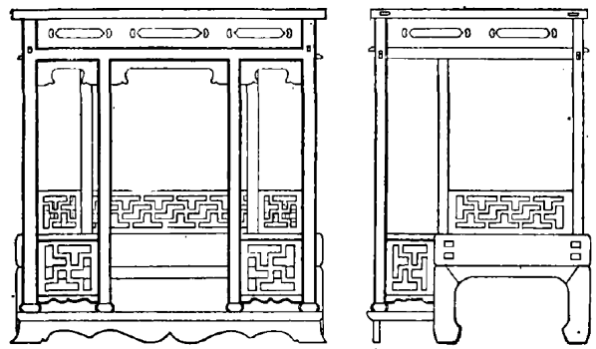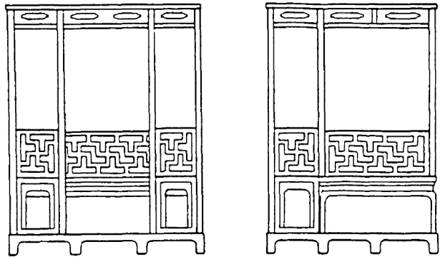
图1 王锡爵墓出土的拔步床 图2 上海潘氏墓出土的拔步床
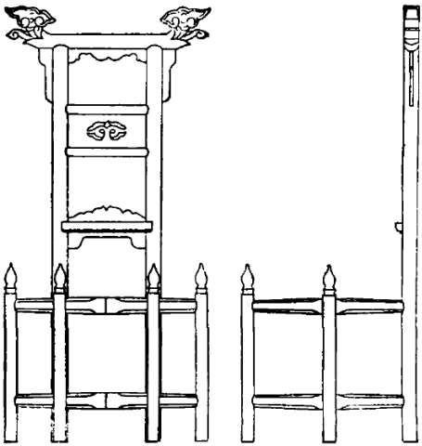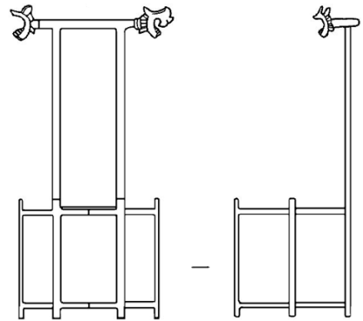
图3 王锡爵墓出土的云头盆架 图4 常州白氏家族墓出土云头盆架
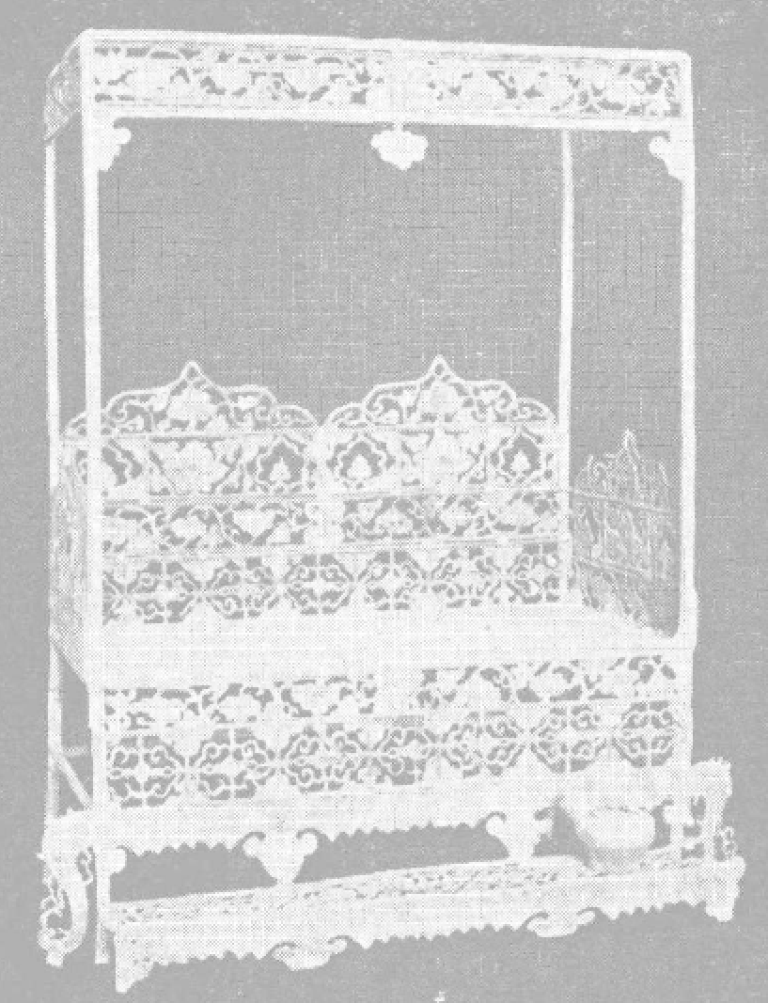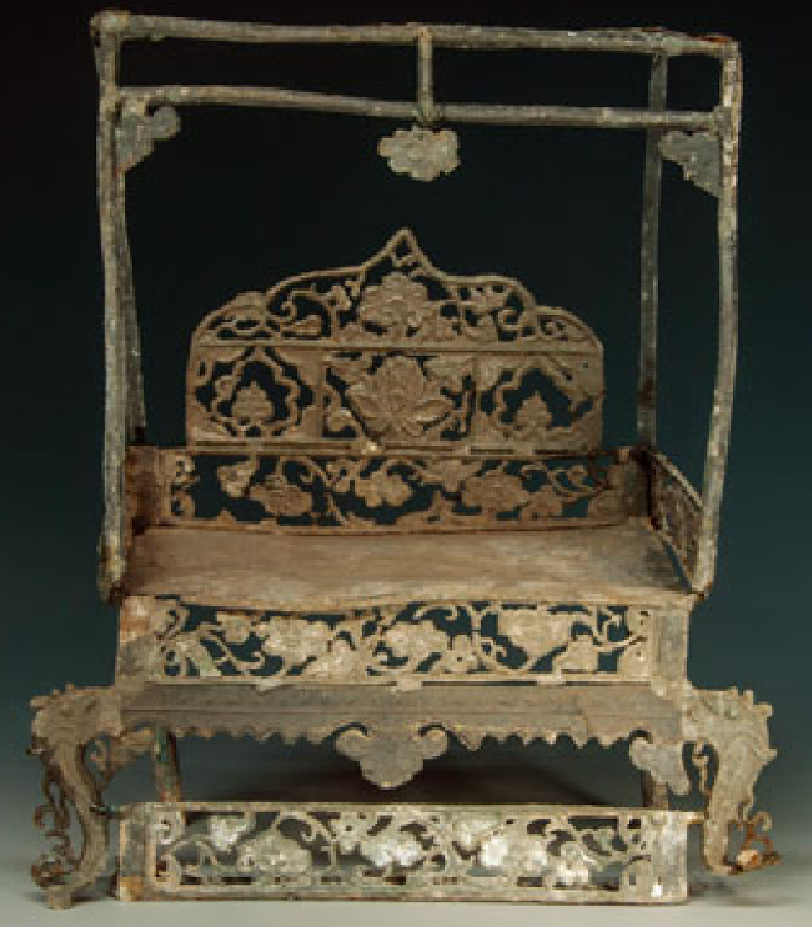
图5 张海墓出土的锡床 图6 祝恒齐家族墓第五圹出土锡床
三、出土家具模型位置陈设
从目前已发掘的墓葬来看，家具模型在墓葬中的陈设位置并不固定，墓室空间大小和地区差异对其都有一定的影响。藩王墓墓葬空间较大，随葬的家具明器不受空间限制，摆放相对随意，有些摆放于后室，如在鲁荒王墓中摆放在后室棺床附近，湘献王墓以及蜀世子朱悦燫墓置于后室的左右耳室中；部分则出土于中室，如蜀僖王墓和蜀定王次妃墓陈设于墓葬中庭；有些则出土于前室，江西益庄王墓即属此类；有些墓葬建有壁龛，家具模型摆放于壁龛中，如端爵王朱公鏳墓及辅国将军朱褒焌墓。除藩王墓外，其他墓葬的家具模型的陈设也存在一定差异。建有随葬坑的墓葬，家具模型摆放在随葬坑中，如廖纪墓及四川铜梁李三溪等几座石椁墓（图7）。明代还有一类家具模型是与房屋模型配套出土的，摆放于房屋的不同房间内，如河南的张希义墓、王韩墓等。江浙沪地区的明墓普遍采用三合土糯米浇浆的墓葬形制，这类墓葬空间较小，随葬品摆放有一定的局限性，上海地区如李氏墓、李新斋墓、潘氏家族墓、上海松江区明墓、严贞度家族墓等出土的家具模型摆放于棺和椁之间的缝隙处，棺内暂未发现有模型出土；江苏福建等地的墓葬，家具明器一般放置于棺椁的上下两端处，无锡许姓墓家具模型放于棺内头部右侧，王锡爵墓出土于椁前端处，江苏白氏家族墓则位于头箱部位。
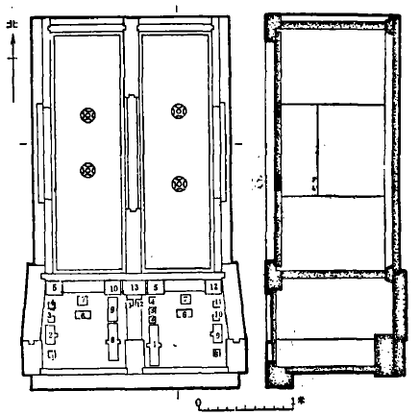
6.桌 7.椅
图7 M5、M6平、剖面图

家具模型在墓葬中存在一定的位置关系。祝恒齐家族墓中（图10），在第二、三圹中酒桌、交椅和床铺摆放在中间，衣架和脸盆架贴左右两侧圹壁放置；第五圹多出土1件供桌，供桌、酒桌和交椅摆放在中间，衣架、脸盆架置左右两旁，床贴左壁放置；第四圹年代最晚，又多出书桌、官帽桌、交椅各1件，供桌和官帽桌同样摆放于中间，床放在最左侧贴墙，脸盆架和衣架放在最右侧贴墙，酒桌、供桌、书桌列于前排，官帽桌左右两侧各置1把交椅。王锡爵墓中男椁和女椁上放置两套的家具模型中，床放在中轴线最后的位置，床前为桌椅，两侧放有衣架、盆架、仪仗架以及盆、桶等盥洗用具等；廖纪墓中供桌右置一床，床左右两侧为衣架和脸盆架；端爵王朱公鏳墓出土了一整套家具模型，但由于后室被盗扰，只能分辨出几件家具模型的位置，陶房屋后壁正中置床，屋内还摆放有立柜；四川铜梁县李三溪等几座石椁墓中（图7），椅子摆在桌后，床置于角落处。明代墓葬出土箱、柜模型的数量不多，墓葬由于被盗扰，摆放位置大多不详，在鲁荒王墓及上海潘氏家族墓等墓中出土的箱都配有箱座（图8、图9）。从蜀定王次妃墓和朱公鏳墓来看，箱和柜一般作为卧室用具摆放于床的周围，用以置物。通常来看，这些家具模型的摆放位置，桌摆放于椅之前，桌椅组合位于整个组合中轴线最前端，床的位置或在桌椅之后或占据整个空间最里的位置，一般位于摆放区域的最后侧。衣架、盆架、毛巾架等占据这个组合两侧的位置，位于床或桌椅两侧，桶、盆等放在盆架或毛巾架的周围。有学者对上海潘氏墓出土的家具模型进行了位置复原，与其他墓葬中的布局大体一致（图8、图9）。墓葬中这种家具陈设方式很接近明代居民卧室的陈设，《水浒传》第25回写道：“本是一间六椽楼屋，前半间安一副春台凳子，后半间铺着卧房，贴里安一张三面棱花的床，两边都是栏杆，上挂着一顶红罗幔帐，侧首放个衣架，搭着手巾。这边放着个洗手盆，一个刷子，一张金漆的桌子上，放一锡台灯，边厢两个杌子。正面壁上挂一幅仕女，对床排着四把一字交椅。”
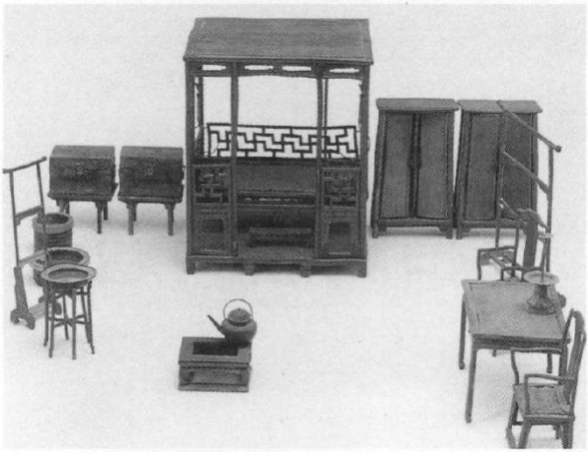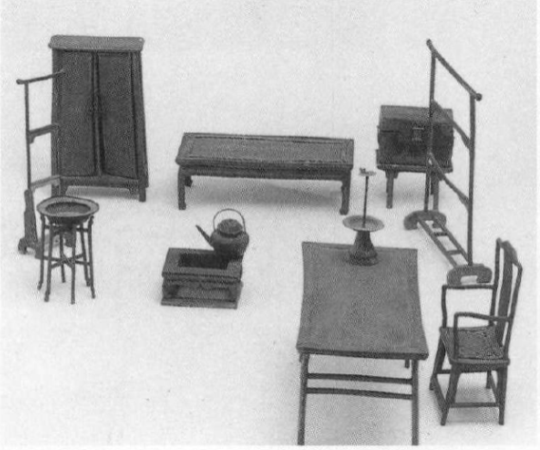
图8 上海潘允征墓家具模型陈设图 图9 上海潘惠墓家具模型陈设图

案、几、榻、椅这类家具无固定的摆放位置，通常按需摆放，多摆放在书房中。书房是文人日常生活中最主要的场所，“从传世的明代刻本插图和绘画作品中可以看出，明代的文人书房，其布置较为简单，通常在书房中陈设有屏风，屏风前再陈设一张书桌或画案，桌案上面是文人行文作画的笔墨纸砚，在书房之内还放有一架空敞的书格，稍讲究的书房内还陈设有香几、盆景、古琴、烹茶燎炉以及茶具。”
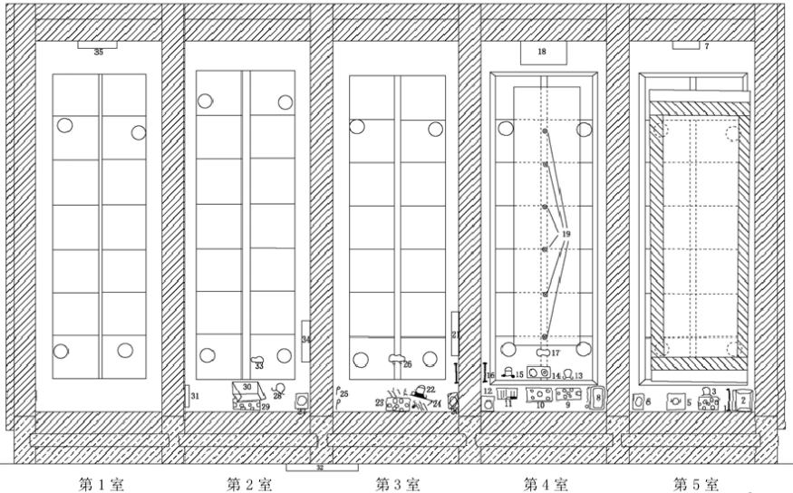
1.衣架 2.床铺 3.交椅 4.酒桌 5.供桌 6.脸盆架 8.床铺 9.酒桌 10.供案 11.书桌 12.脸盆架 13.交椅 14.官帽桌 15.交椅 16.衣架 20.脸盆架 22.交椅 23.酒桌 24.床铺 25.衣架 27.脸盆架 28.交椅 29.酒桌 30.床铺 31.衣架
图10 祝恒齐家族墓随葬品陈设位置
若将出土的家具模型按使用功能进行分类，可分为两类，一类是床、柜、架、桶、盆等，这些家具一般作为寝室用具摆放于墓葬中象征卧室的区域内；另一类是书几、桌、椅、屏、案、榻类，这类家具一般作为休闲场所或书房用具，在墓葬中通常摆放于相应的空间内。出土的家具模型多属于寝室和书房用具，目前出土家具模型的墓葬墓主人身份地位较高，主要为藩王、高官、地方有声望的人士，在现实社会中，书房和寝室是他们生活中最为重要的两处区域，这两类家具模型大规模的出土与墓主人的身份地位应有一定关联，是对他们生前生活的真实写照。
四、结语
明代家具制造业发达，墓葬作为当时物质文化的一个侧影，出土了大量的家具模型，目前出土家具模型的墓葬主要分布于政治经济较为发达的地区，不同的地区出土家具模型在材质、造型、组合等方面存在一定的差异。目前出土家具模型的墓葬等级较高，暂未发现平民墓，墓主人主要为宗亲皇室、朝廷官员或是地方有声望的人士。这些家具模型包括床、桌、椅、各类架、盆、桶、榻、几、屏风、箱、柜、凳等，在墓葬中存在一定的组合关系，有一定的象征意义，一是不同形式的家具模型组合可象征不同的生活空间，如用书桌、椅、屏等来象征书房，床、各类架、盆、桶、箱、柜等组合来象征寝室；二是对墓主生活场景的再现，这类家具明器种类齐全，造型和比例都以实用家具为蓝本。家具模型在墓葬中的陈设方式接近明代生活中书房和卧室中家具的摆放形式，寝室类家具模型通常以桌椅组合位于整个摆放区域的中轴线的最前端，床模型通常摆放于整个区域的最里侧，盆、架等小型家具模型摆放在床的周围。书房用具多以屏风、案、书桌等组合进行陈列。明代墓葬出土的家具模型品种齐全、结构合理，为研究明代家具的造型、组合、比例、装饰等提供了重要的借鉴，是了解当时物质文化和社会生活必不可少的实物资料。

（明）申时行等：《万历朝重修本明会典》（影印本）（卷之九十六《丧礼》），中华书局，1989年，第543页。
山东省文物考古研究所，山东省博物馆编：《鲁荒王墓（上）》，文物出版社，2014年。
彭浩，王明钦，丁家元，张正发，刘中标，严烽，周永忠，金陵：《湖北荆州明湘献王墓发掘简报》，《文物》，2009年04期。
方孝廉，尚巧云，胡小宝，高虎，梁淑群，张剑：《洛阳明清墓出土陶俑》，《中国历史文物》，2010年04期。
中国社会科学院考古研究所，四川省博物馆成都明墓发掘队：《成都凤凰山明墓》，《考古》，1978年05期。
翁善良，朱绍文，卢引科：《成都明代蜀僖王陵发掘简报》，《文物》，2002年04期。
谢涛，颜劲松，荣远大，王军，倪林忠，李平，陈贵元，杨文成，党国松，逯德军，戴堂才：《成都市三圣乡明蜀“怀王”墓》，《成都考古发现》，2005年00期。
何继英主编：《上海明墓》，文物出版社，2009年，第26页。
朱江，李鑑昭，倪振逵：《无锡青山湾明许姓墓发掘简报》，《考古通讯》，1955年02期。
何继英主编：《上海明墓》，文物出版社，2009年，第23页。
卢引科，刘骏，李绪成，朱章义：《明蜀定王次妃王氏墓》，《成都考古发现》，1999年00期。
西安市文物保护考古所：《西安南郊皇明宗室汧阳端爵王朱公鏳墓清理简报》，《考古与文物》，2001年06期。
郭振山，王敏之：《河北阜城明代廖纪墓清理简报》，《考古》，1965年02期。
赵世纲：《祀县高高山明墓清理筒报》，《文物参考资料》，1957年08期。
林钊：《福建省四年来发现的文物简介》，《文物参考资料》，1955年11期。
林果，朱滨，高健斌，张勇，赵秀玉，赵兰玉，林凤英，赵荣娣，郑茜：《福州市新店祝恒齐明墓发掘简报》，《福建文博》，2015年01期。
胡人朝：《四川铜梁县明代石椁墓》，《文物》，1983年02期。
江西省博物馆，南城县博物馆，新建县博物馆，南昌市博物馆编：《江西明代藩王墓》，文物出版社，2010年。
荣远大，王军，陈平，卢引科，杨文成，张云吉，李绪成，李升，戴堂才：《成都市红牌楼明蜀太监墓群发掘简报》，《成都考古发现》，2003年00期。
何继英主编：《上海明墓》，文物出版社，2009年，第114页。
河南省郏县文化馆：《河南郏县前塚王村明墓发掘简报》，《考古》，1961年02期。
上海市文物保管委员会：《上海市卢湾区明潘氏墓发掘简报》，《考古》，1961年08期。
遵义，蔡孟轲，褚卫红，张琳，赵静，彭丽莎，智爱玲，侯瑛：《洛阳道北二路明墓发掘简报》，《文物》，2011年06期。
陆耀华：《浙江嘉兴明项氏墓》，《文物》1982年08期。
邢建乐，叶万松，尚巧云，胡小宝，高虎，孙红飞，张剑：《洛阳三座伊藩家族墓发掘简报》，《中国国家博物馆馆刊》，2012年04期。
苏州市博物馆：《苏州虎丘王锡爵墓清理纪略》，《文物》，1975年03期。
吴聿明：《苏州太仓县明黄元会夫妻合葬墓》，《文物》，1987年03期。
何继英，宋建：《上海市松江区明墓发掘简报》，《文物》，2003年02期；何继英主编：《上海明墓》，文物出版社，2009年，第146页。
常州市考古研究所：《江苏常州花园底明代白氏家族墓发掘简报》，《东南文化》，2014年06期。
何继英主编：《上海明墓》，文物出版社，2009年，第68页。
何继英主编：《上海明墓》，文物出版社，2009年，第141页。
中国社会科学院考古研究所等：《定陵》，文物出版社，1990年。
（宋）司马光著：《司马氏书仪》（卷七），中华书局，1985年。
黄元会墓中除出土了木质明器马桶1件外，还出土了竹质明器脚桶1件。
（明）文震亨：《长物志》（卷十《位置》），商务印书馆，1936年。
王正书：《上海潘允征墓出土的明代家具模型刍议》，《上海博物馆集刊》，1996年00期。
（明）施耐庵：《水浒传》，人民文学出版社，2004年9月。
周京南：《从明代刻本插图及绘画作品看文人书房家具陈设》，《家具与室内装饰》，2013年03期

